UR:
Routen-Nr.:
Koordinaten: X Y (im Zentrum der Strassenachse)
Bauart (Einfachauswahl)
Beton
Stahl
Mauerwerk
Kunststoff
Andere

Konstruktionstyp (Mehrfachauswahl)
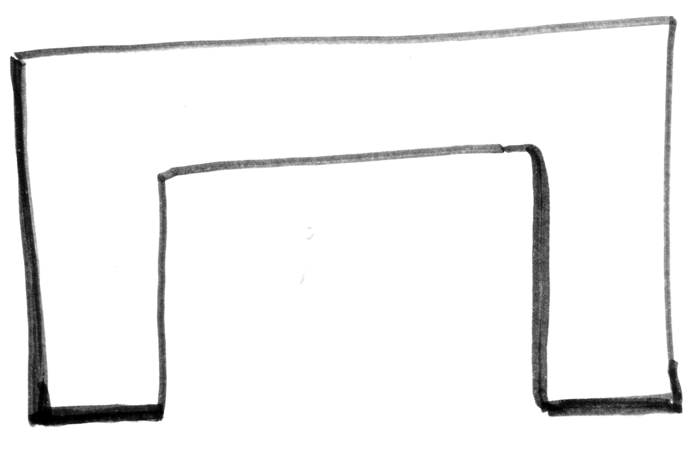
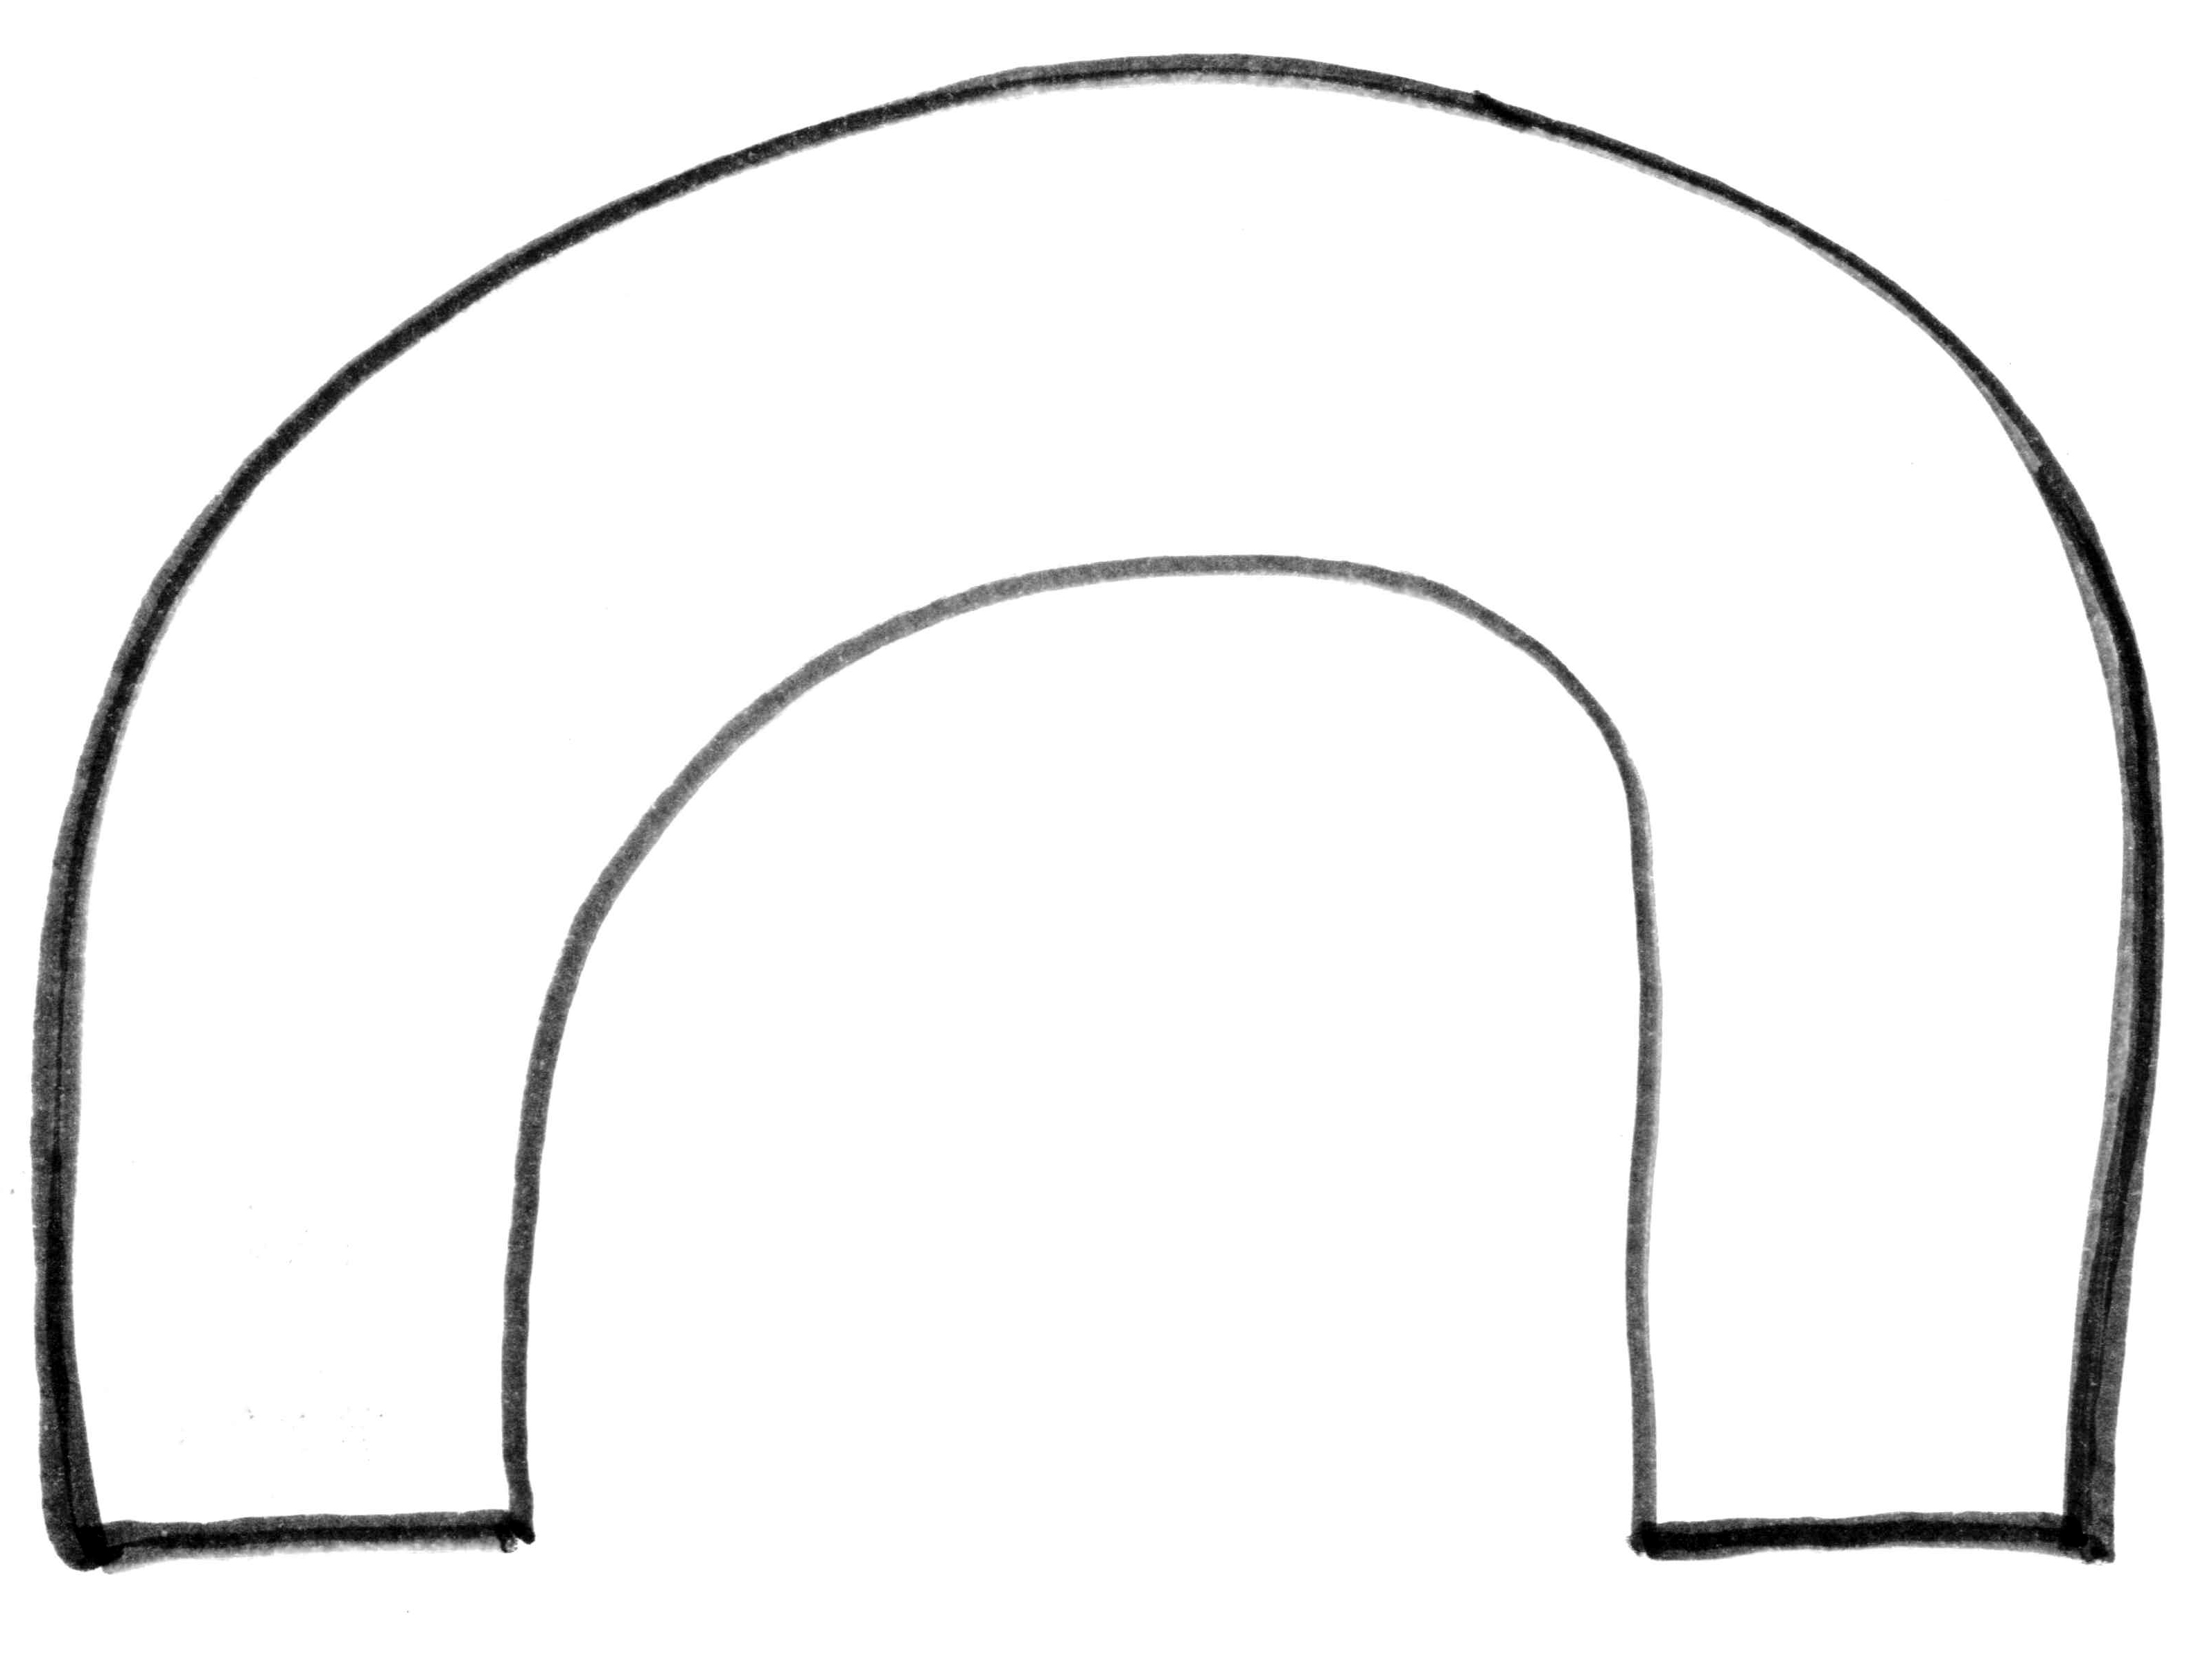
Rahmen geschlossen
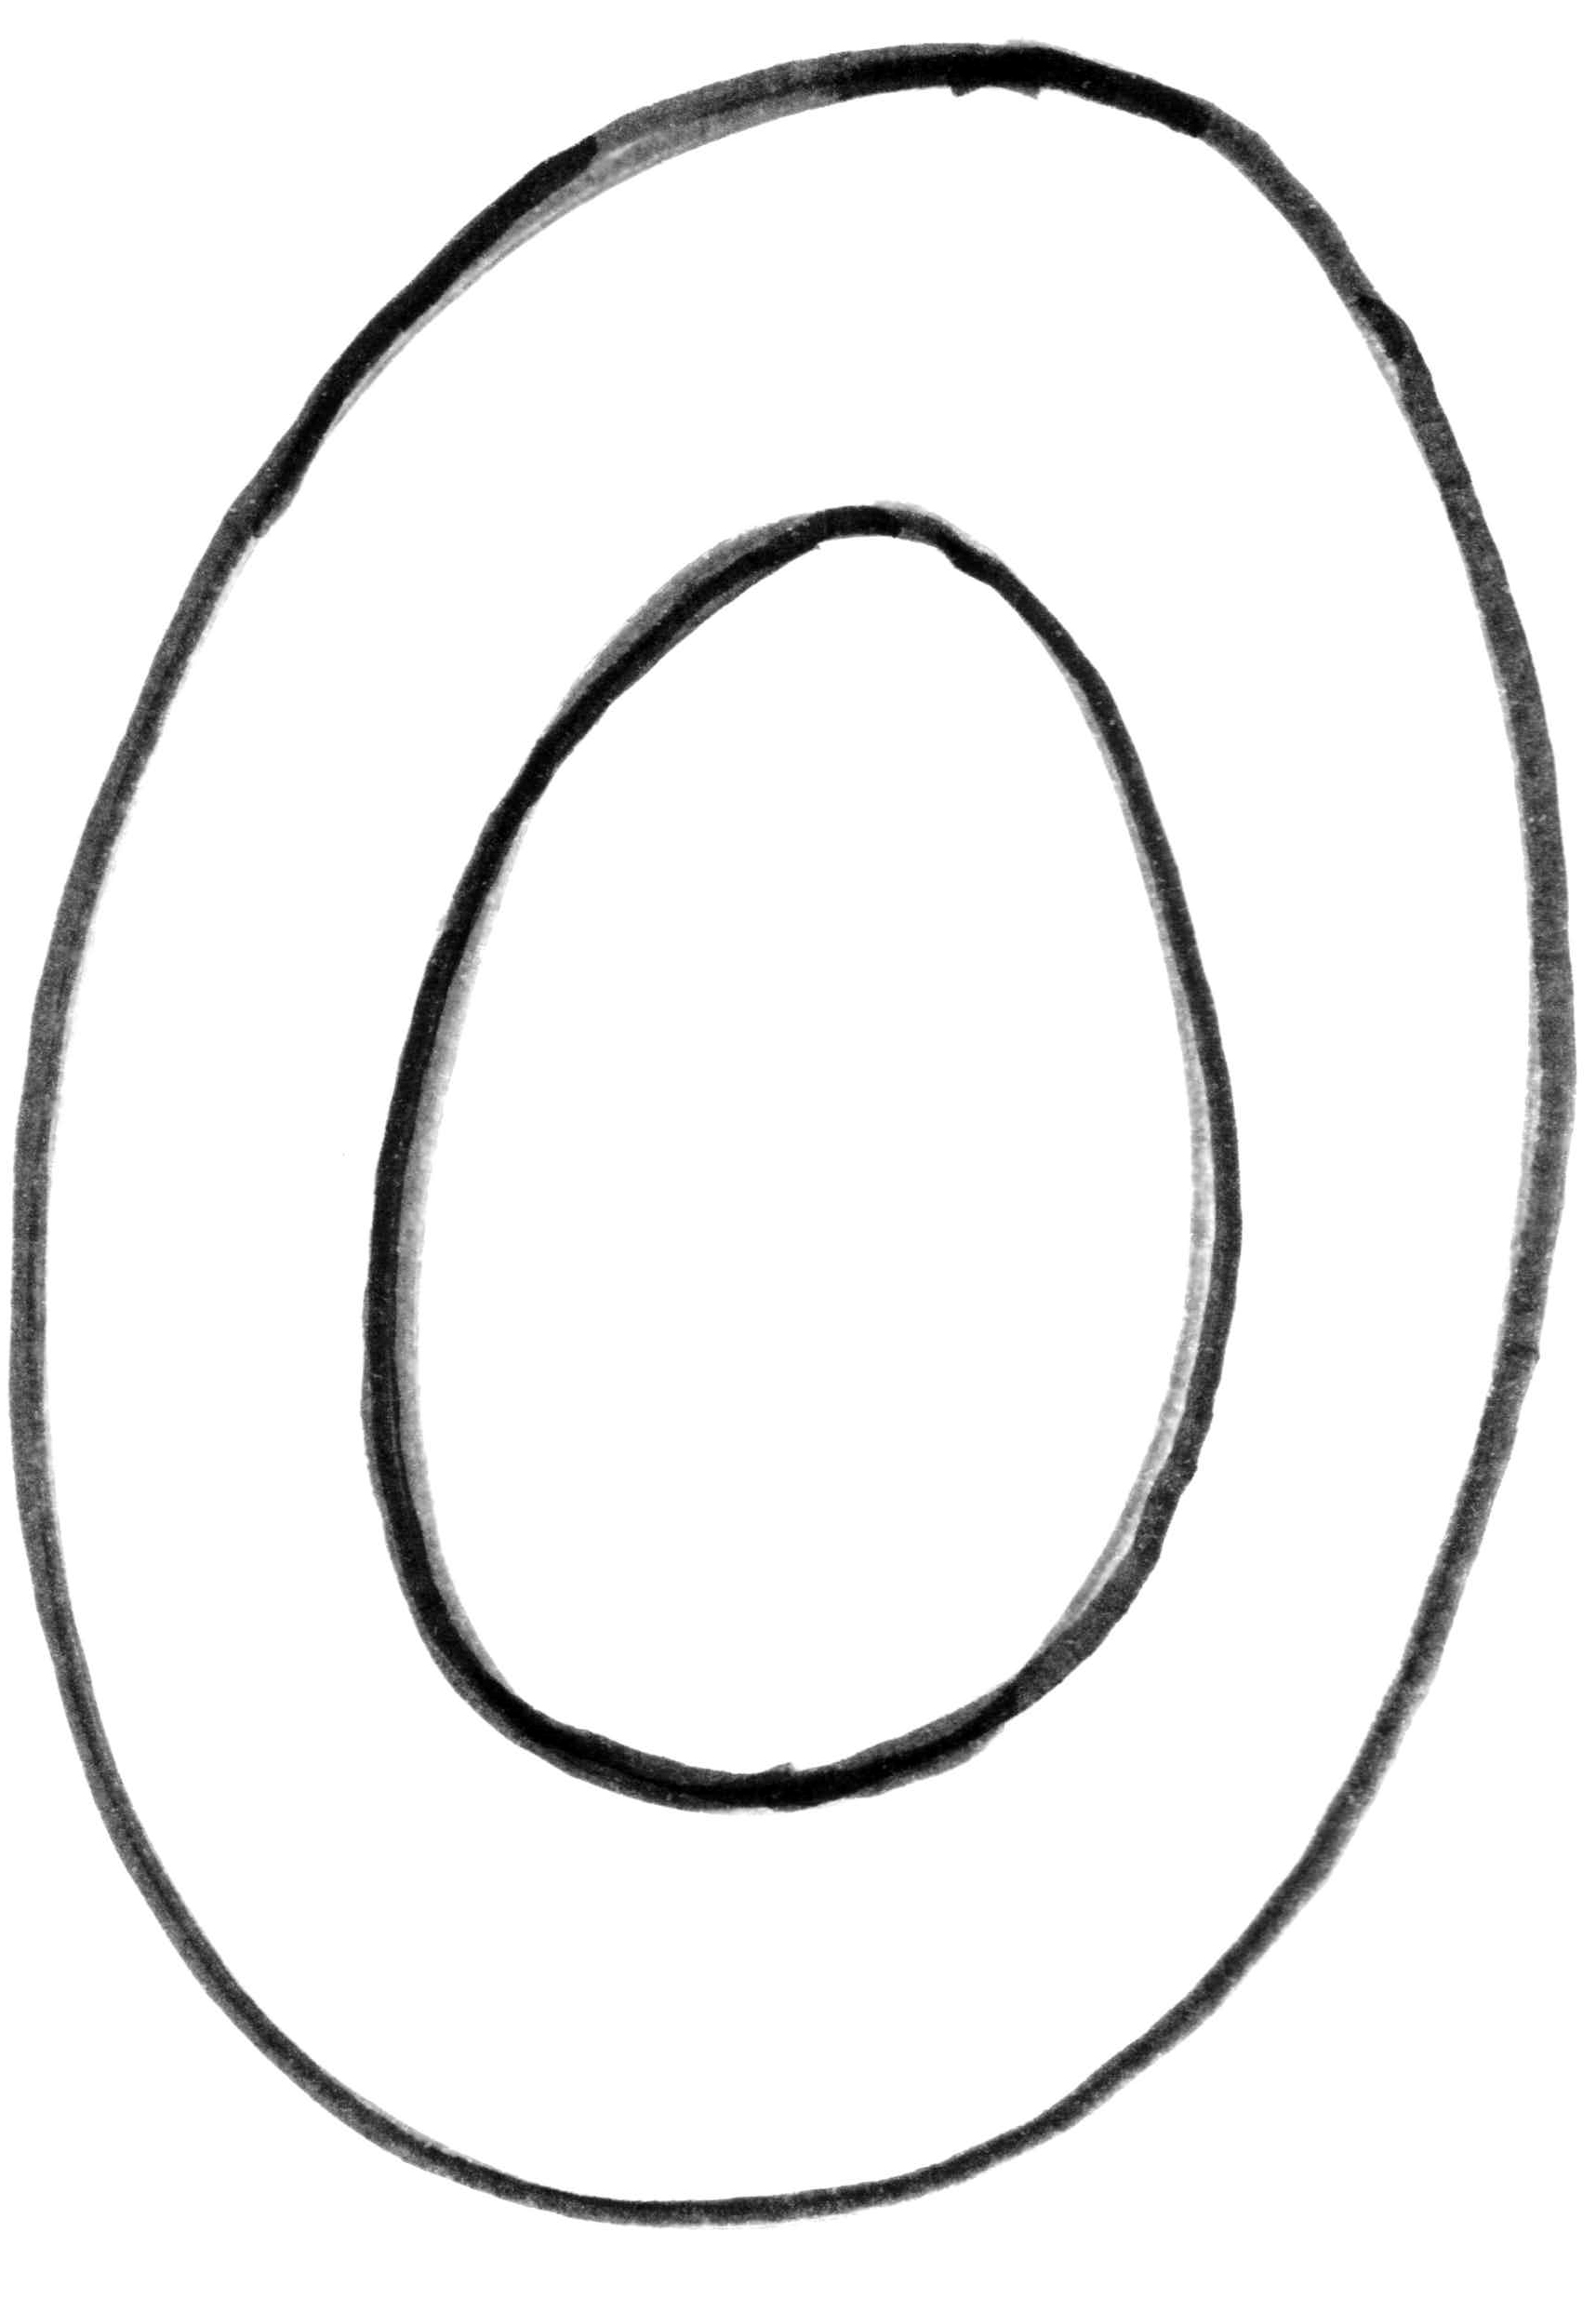
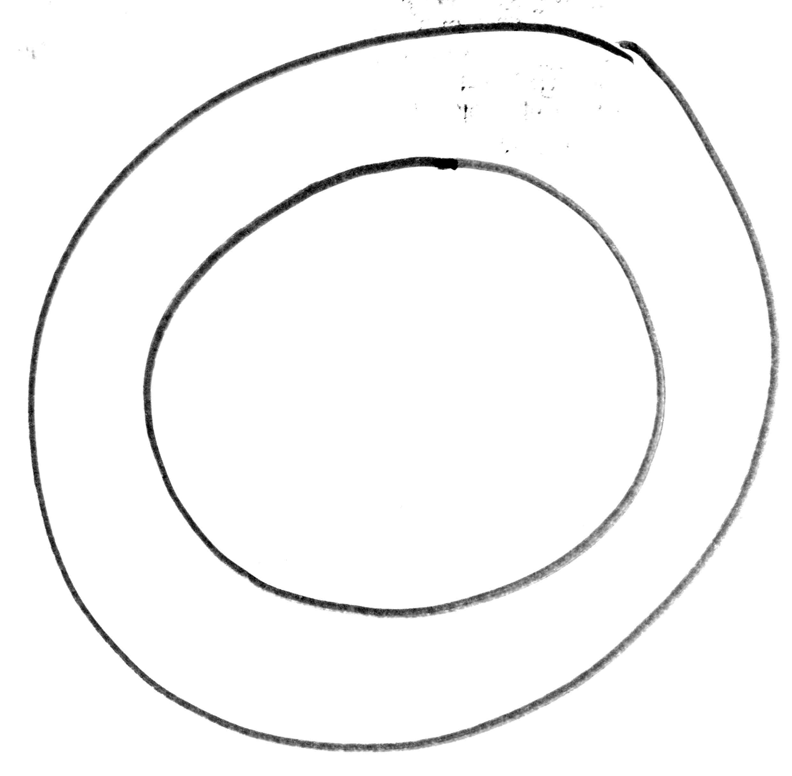
Rahmen offen
Gewölbe
Rohr- oder Maulprofil

Lichte Weite/Durchmesser (LW)
[m]
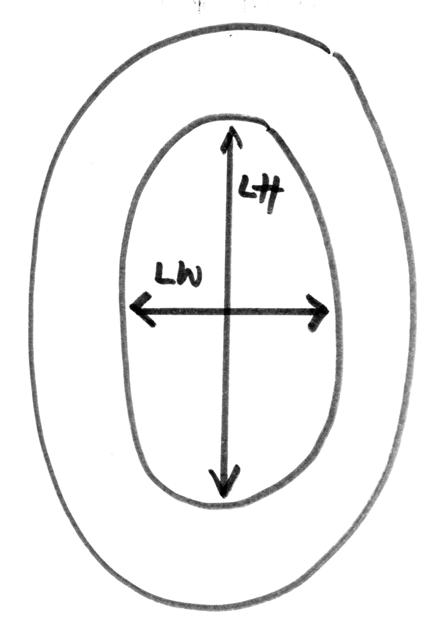
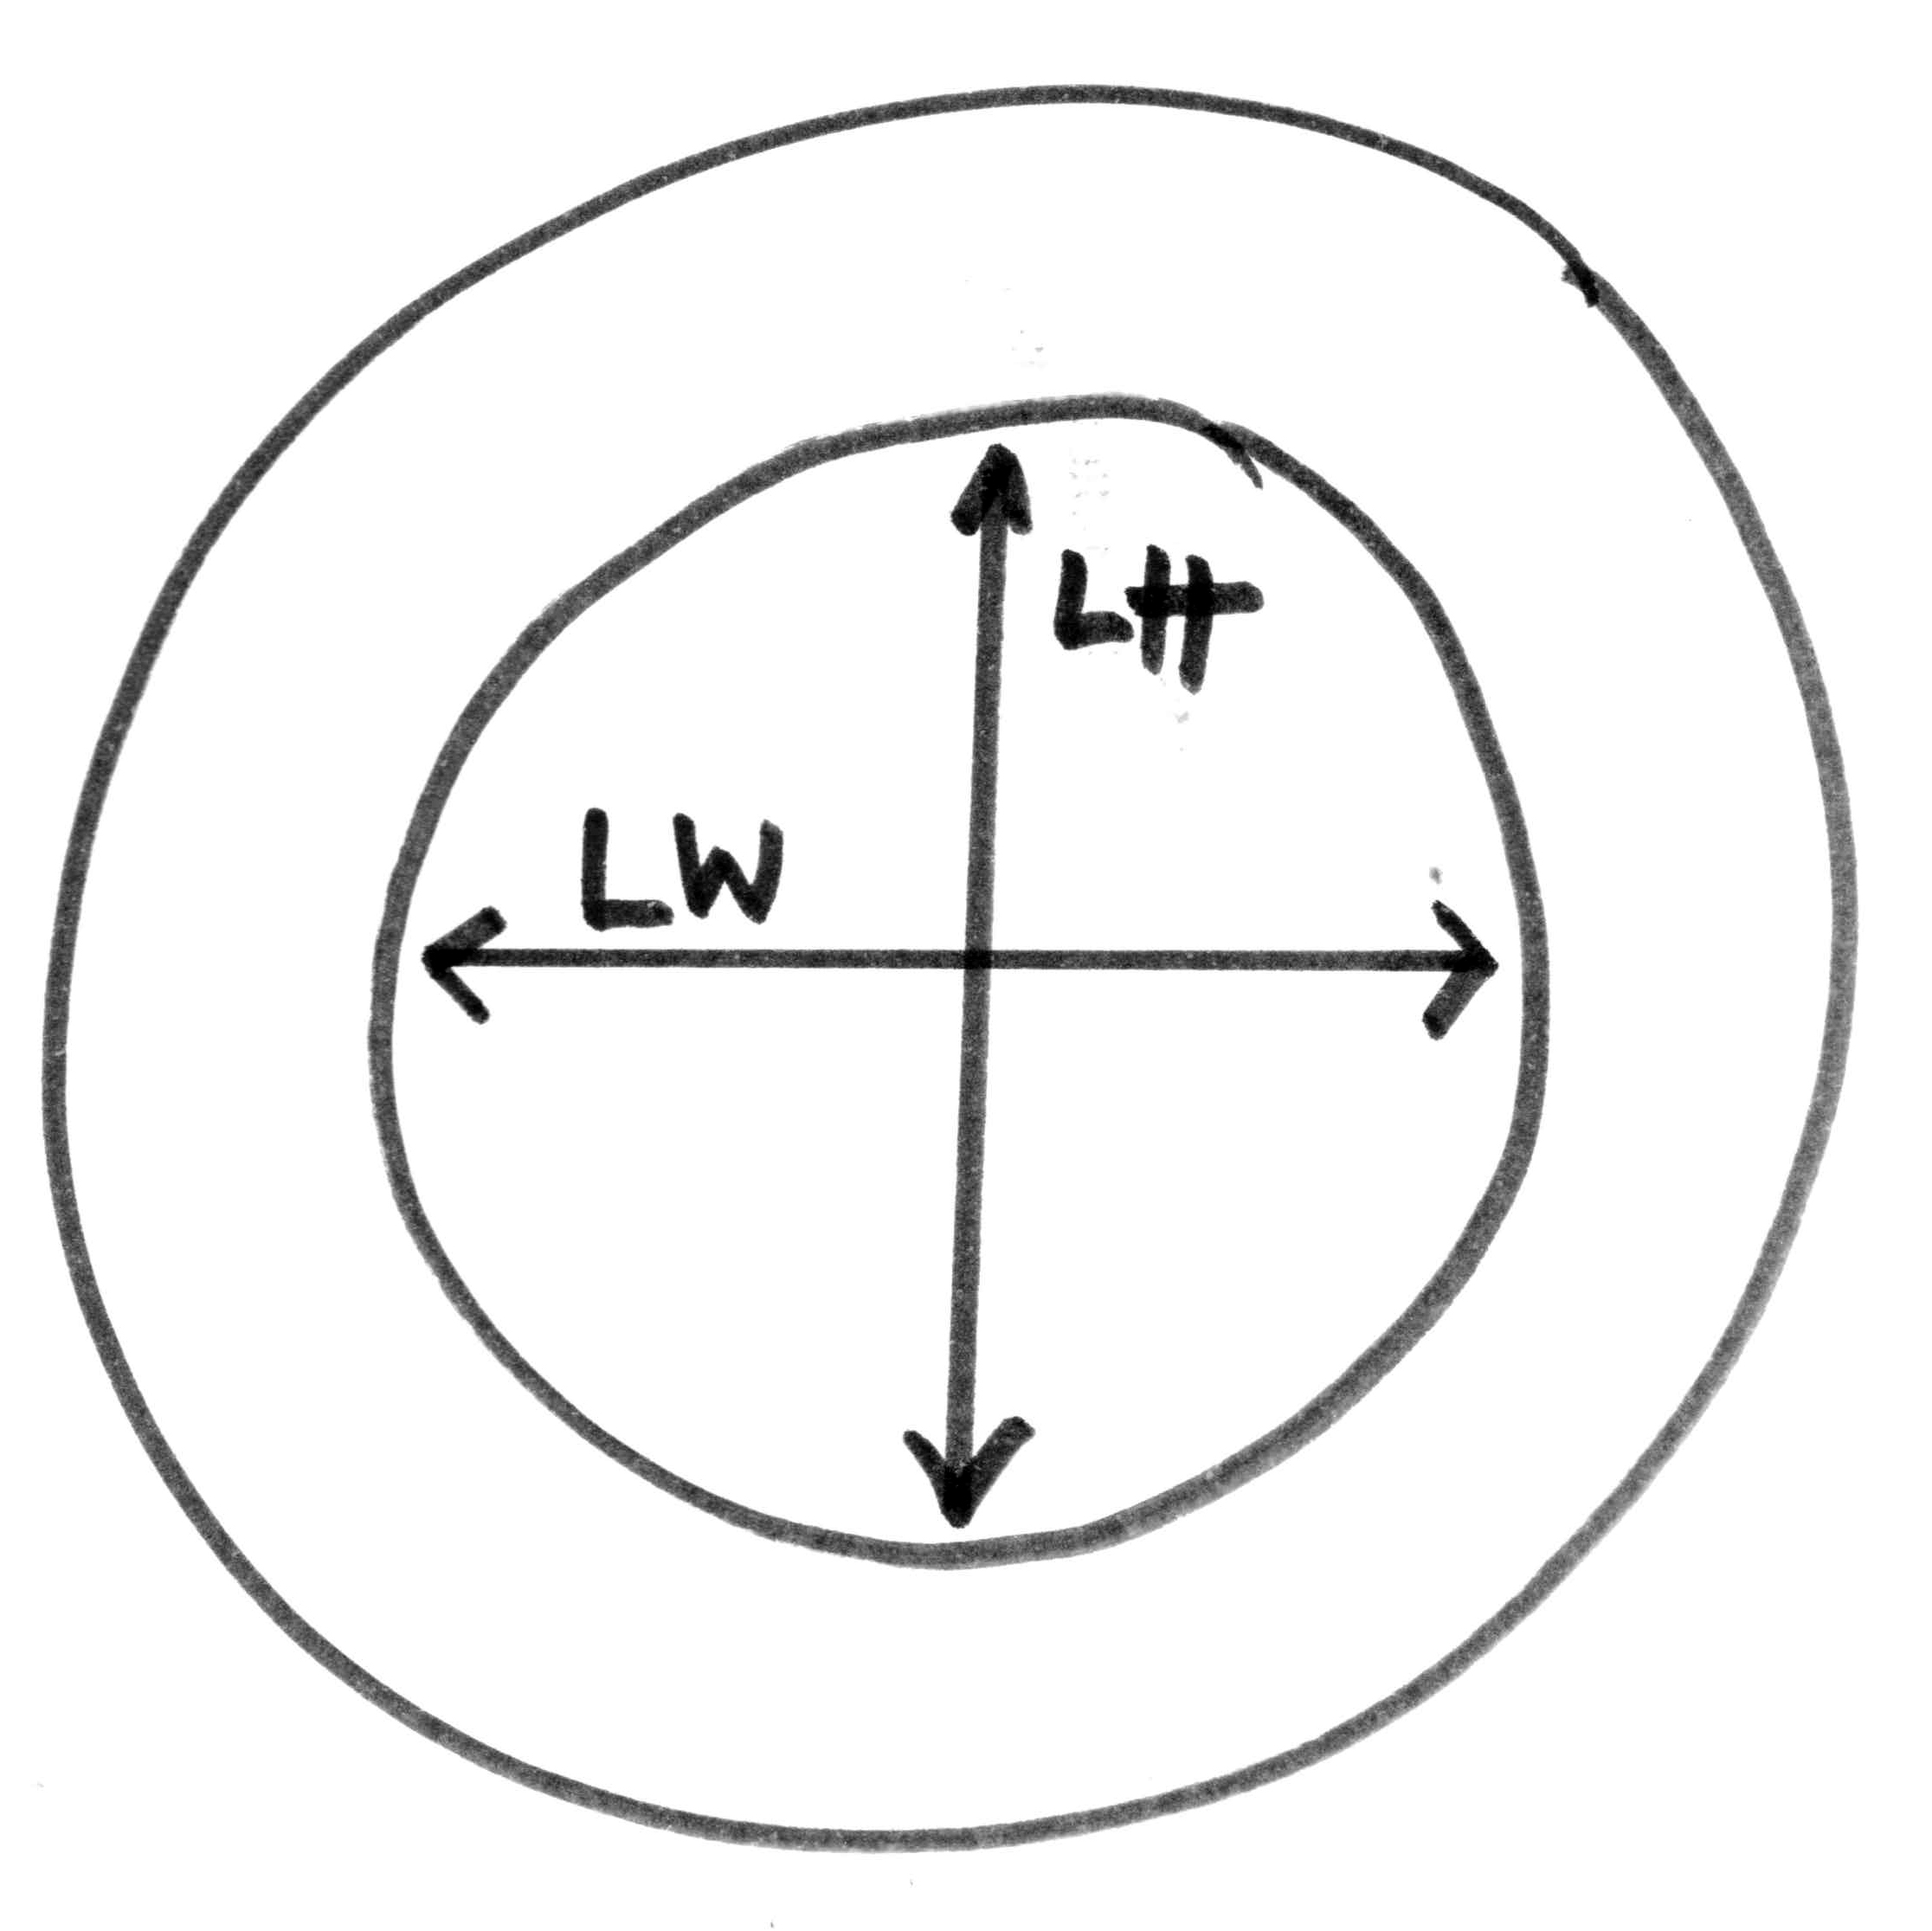
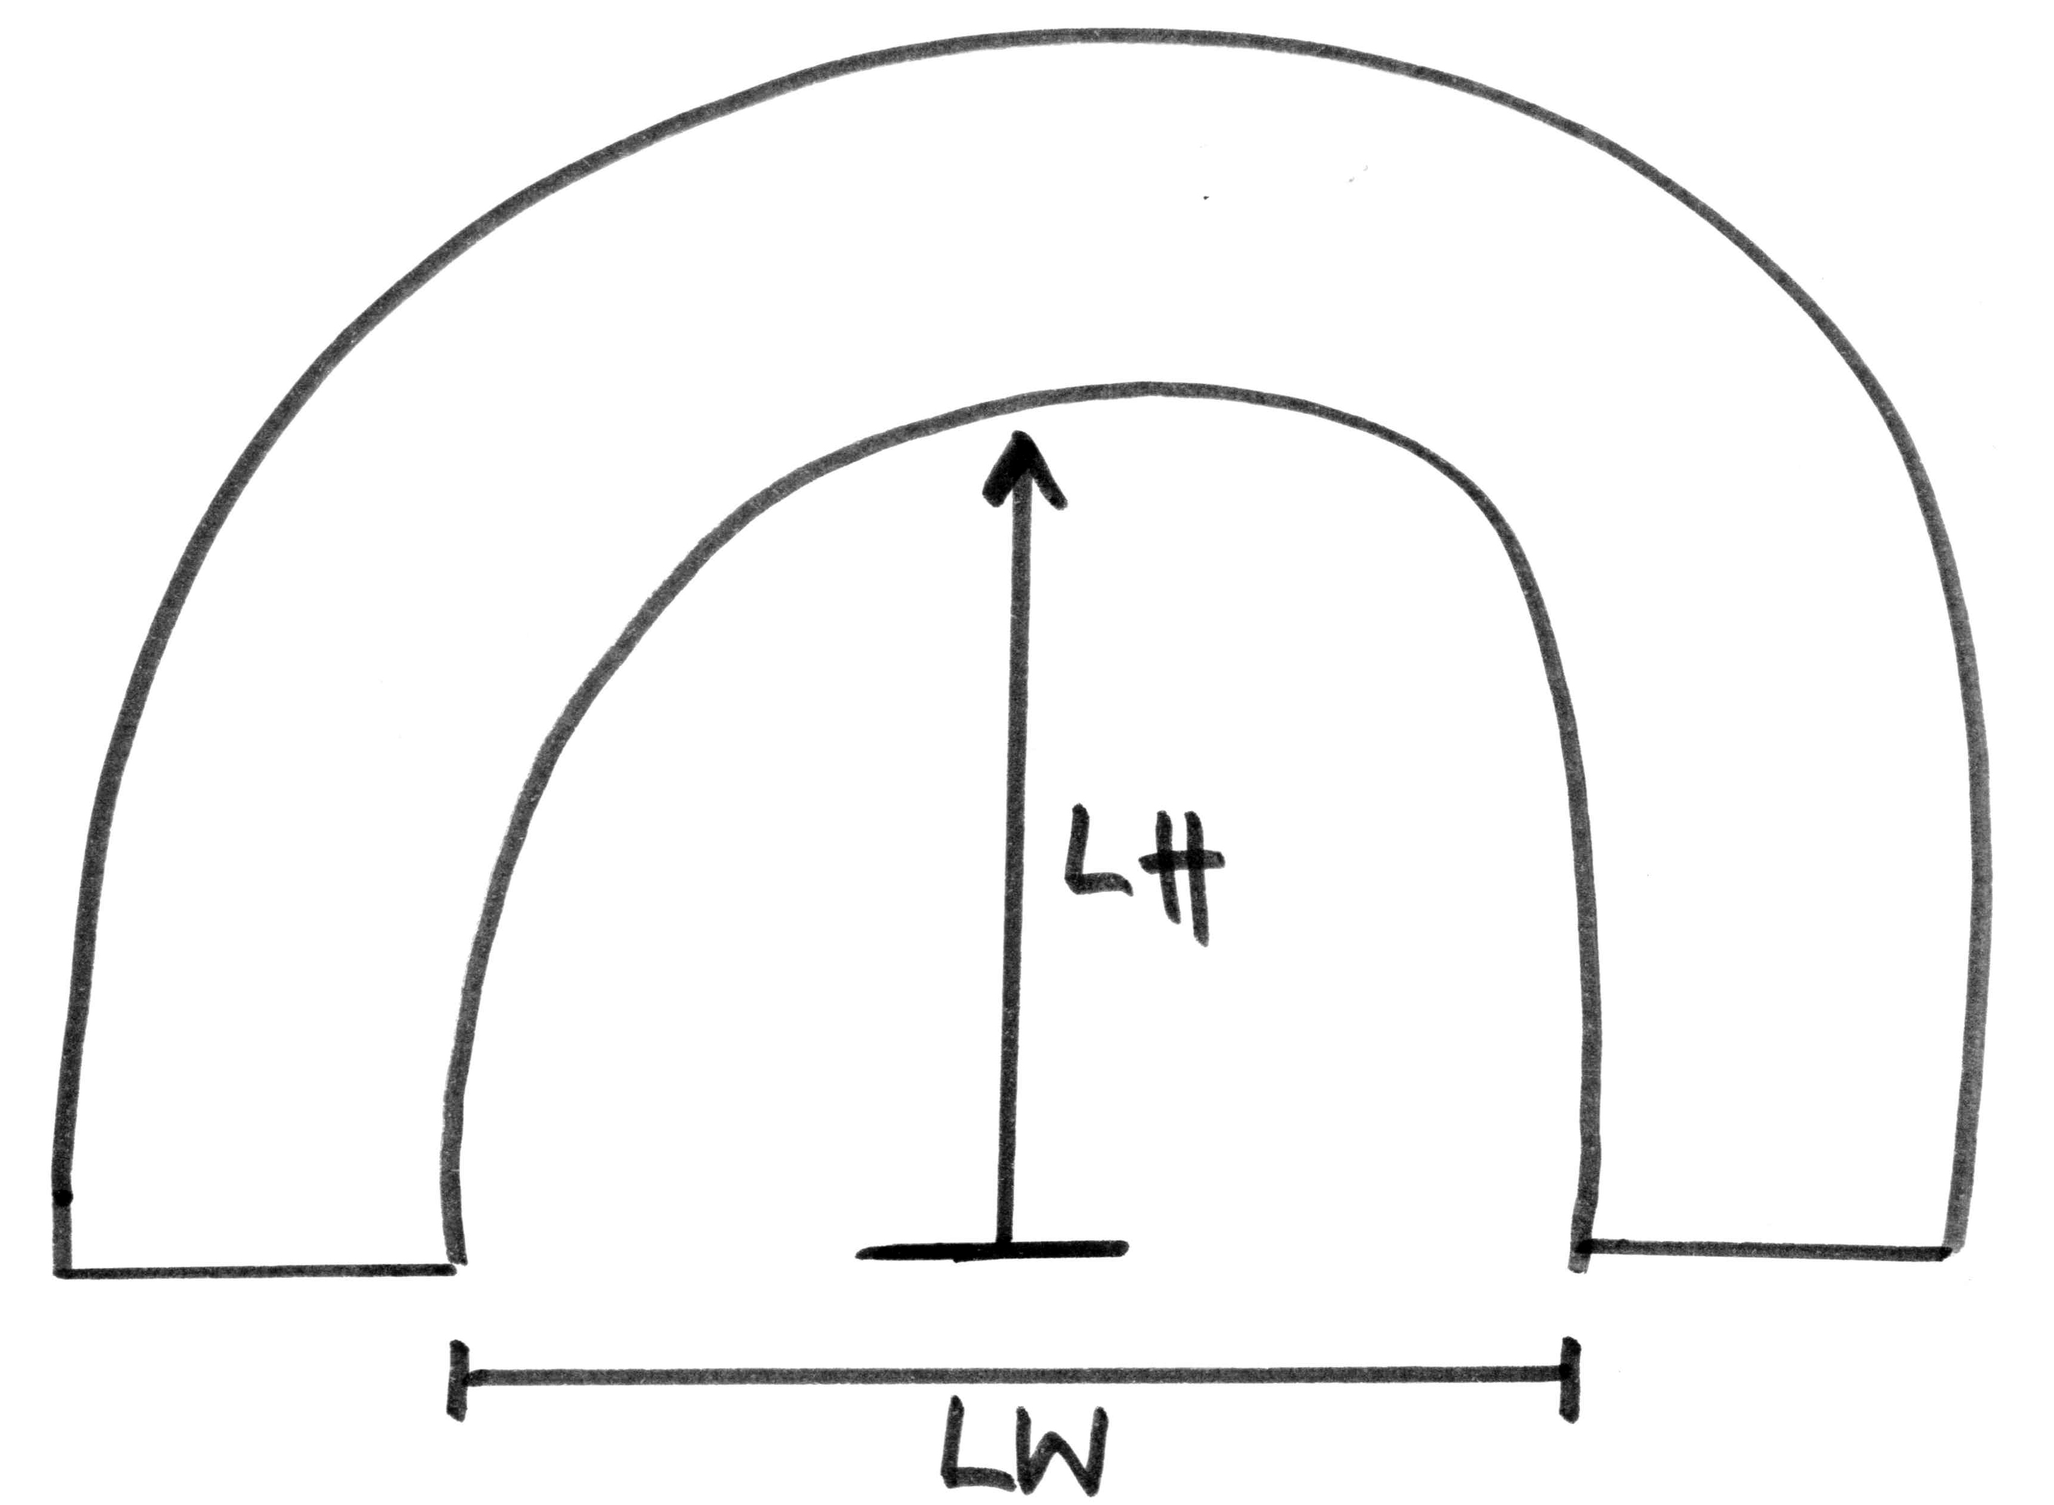
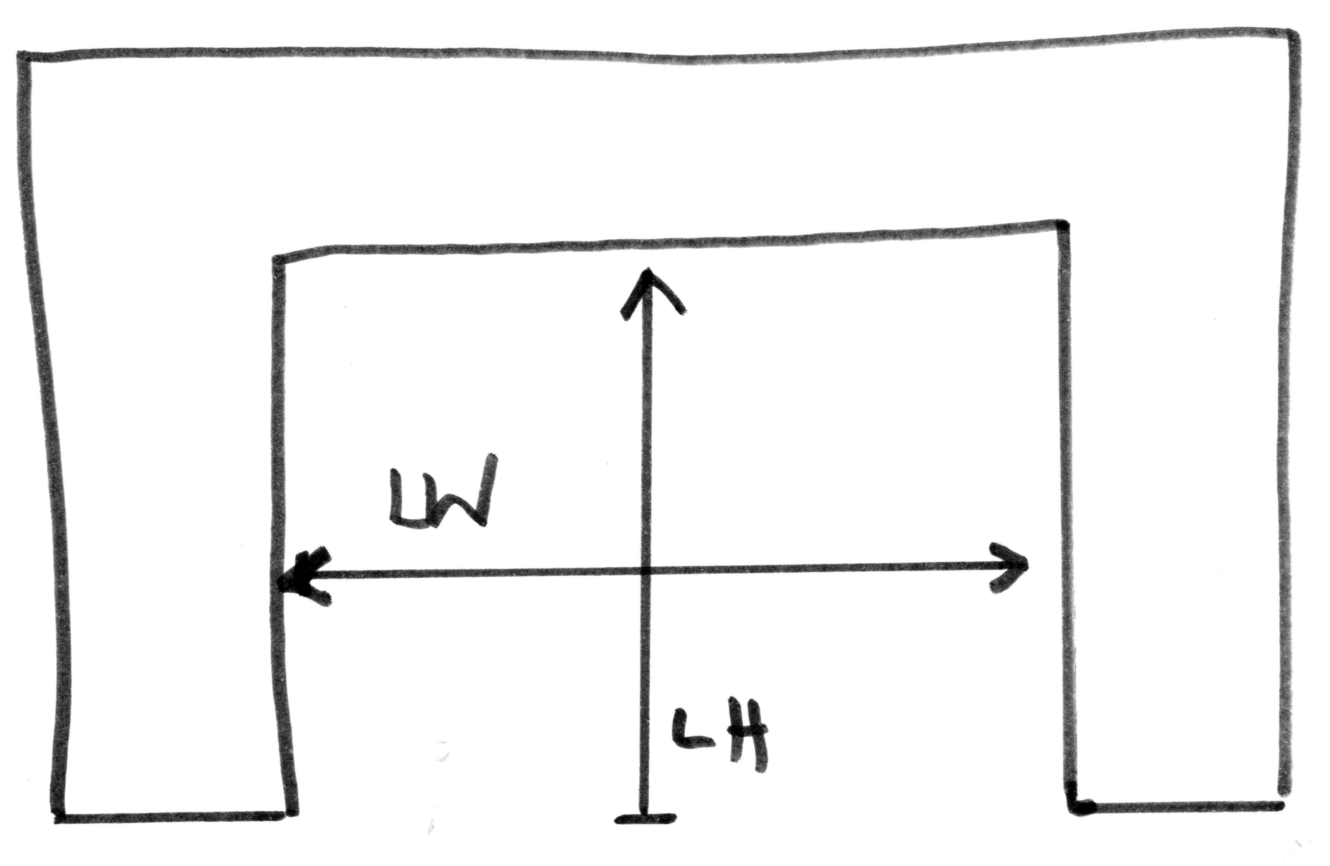
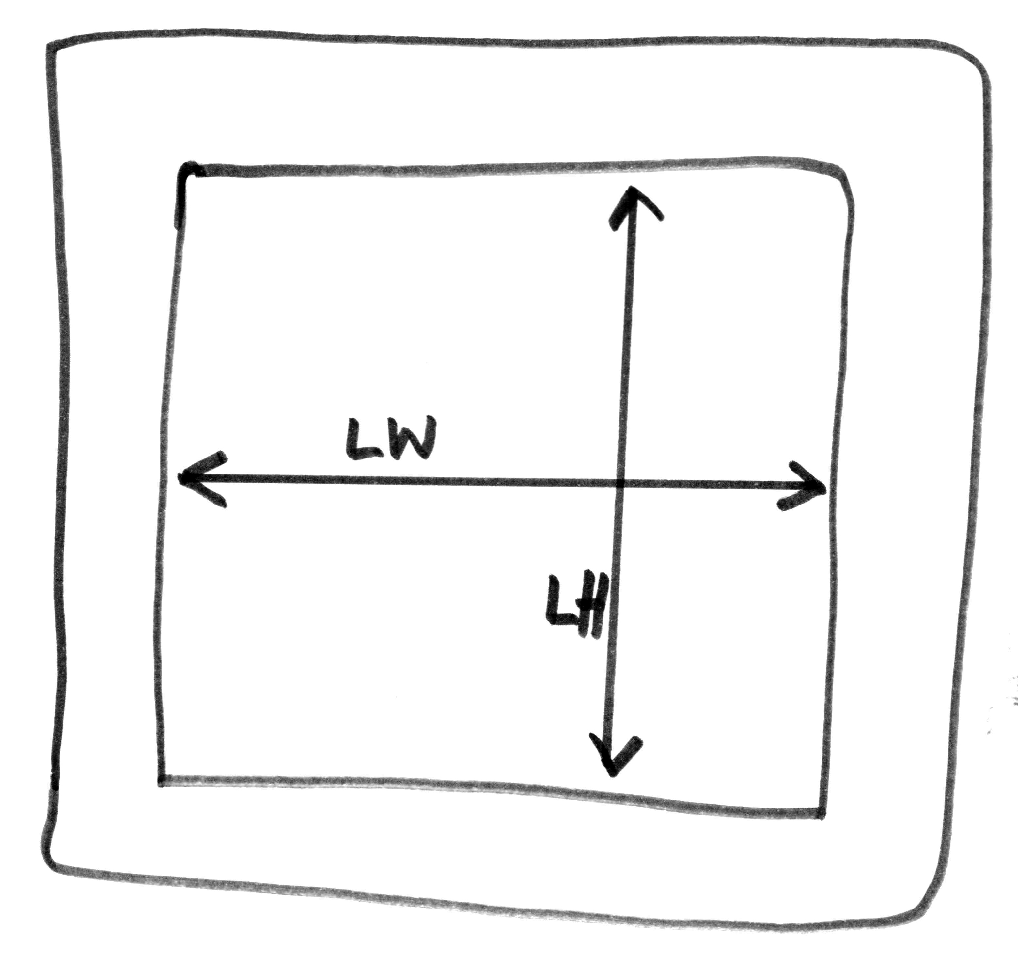

Lichte Höhe (LH)
[m]
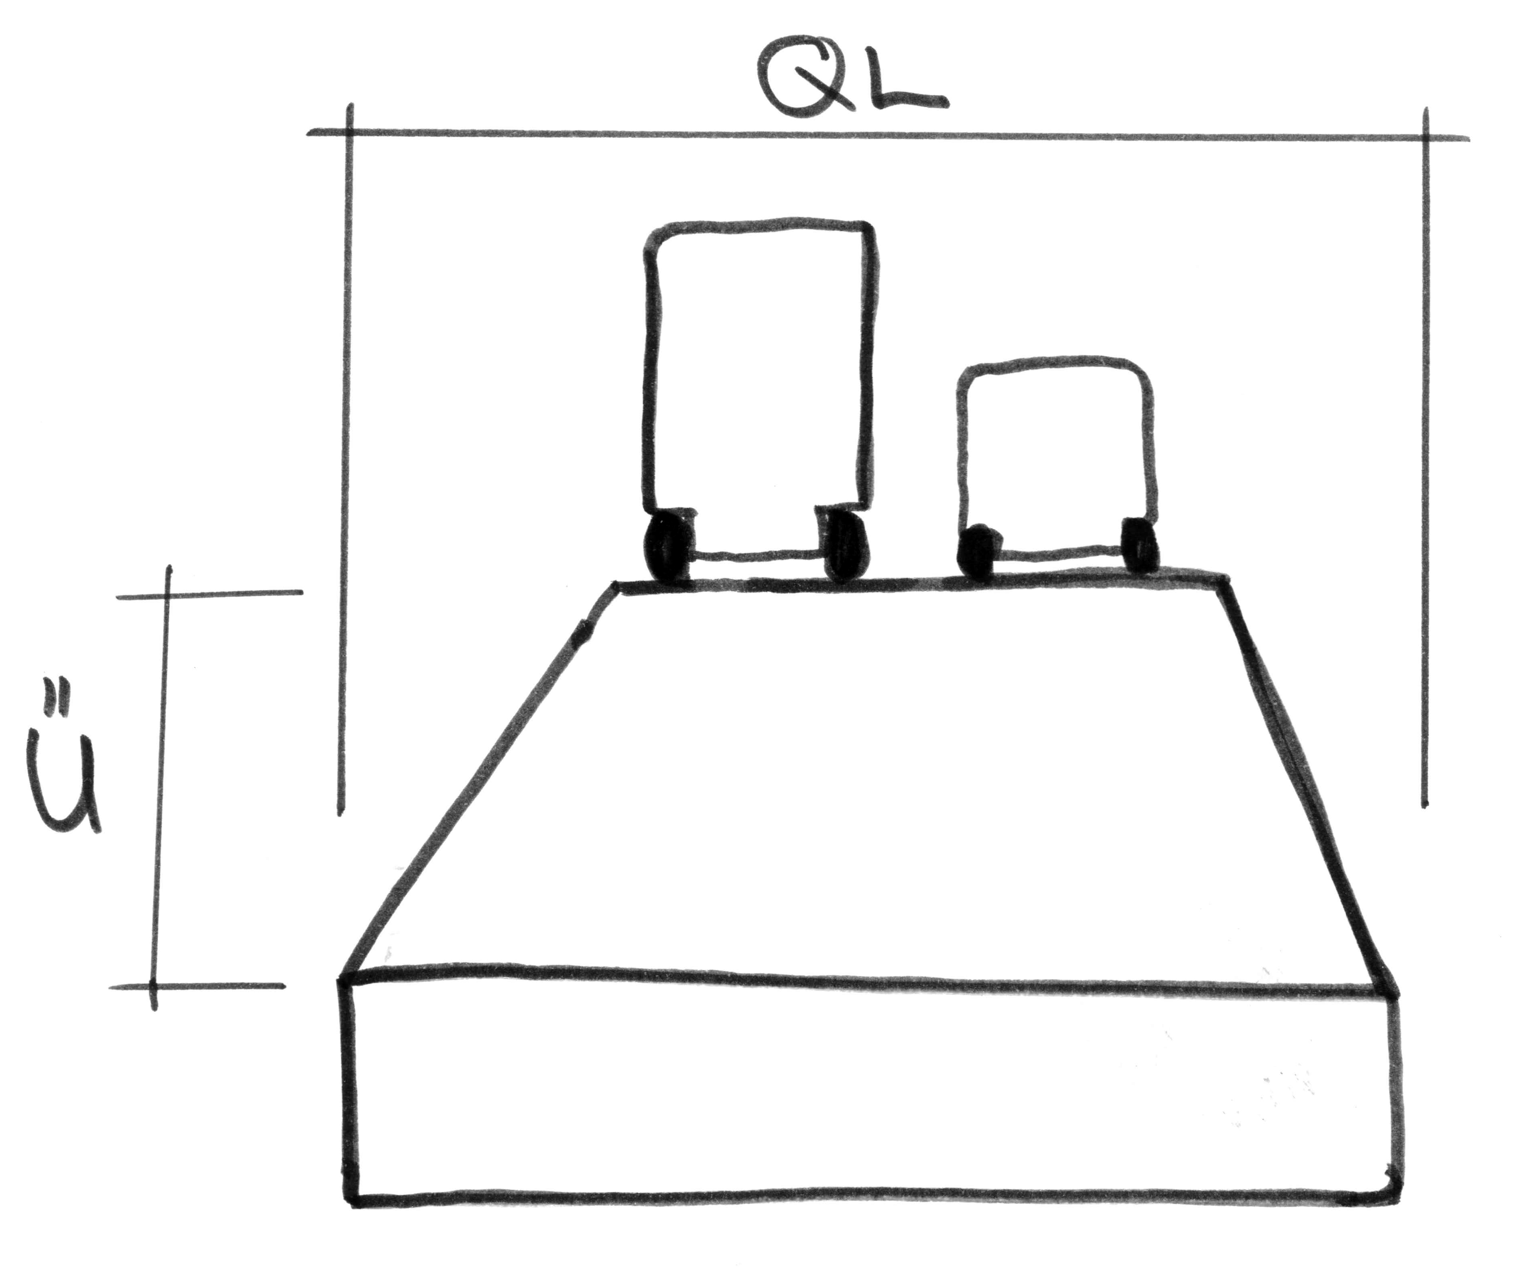
Querungslänge (QL)
[m]

Überdeckung ab OK-Strasse (Ü)
[m]

Zweck
Druckleitung
Werkleitung
Kleintier
Gewässer
Andere
Unbekannt

Werkeigentümer (Mehrfachauswahl)
Dritte privat
Dritte Gemeinde
Dritte SBB
Dritte ASTRA
Kanton TBA
Kanton AWEL
Kanton andere
Unbekannt

Unterhalt (Mehrfachauswahl)
Dritte privat
Dritte Gemeinde
Dritte SBB
Dritte ASTRA
Kanton TBA
Kanton AWEL
Kanton andere
Unbekannt

Skizze (Lage zur Strasse und Objektlänge)

Bemerkungen (Freitext – Objektname, Hinweis auf Archiv, Baujahr, verifiziert am, verifiziert durch)

